**LC15 : Solvants**

***Niveau :*** *CPGE*

***Pré-requis :***

*- Liaisons hydrogène et interactions de Van der Waals*

*- Dosages*

*- Cinétique*

*- Substitutions nucléophiles*

*- Conductimétrie*

*- Recristallisation*

***REFERENCES :***

*[1] Bruno FOSSET, Jean-Bernard BAUDIN et Frédéric LAHITETE. Chimie tout-en-un PCSI.Dunod, 2016.*

*[2] Florence DAUMARIE, Florilège de chimie pratique. Hermann.*

Affichage titre leçon sur slide 1

**Introduction :** Le rôle du solvant est multiple :

* Il permet tout d’abord de dissoudre des réactifs intervenants dans une réaction chimique et de favoriser leur rencontre (leur mise en contact).
* Il permet également d’isoler ou de purifier les produits d’intérêts

Il en existe une multitude et un des buts de cette leçon sera d’illustrer les caractéristiques que peut posséder un solvant.

**-** Illustrons le fait que tous les solvants n’ont pas les mêmes propriétés à travers une expérience qualitative :

Définition (solubilité) : La solubilité est la capacité d’un solide à se dissoudre dans un solvant donné.

|  |
| --- |
| Explication manip : (dissolution du sel de cuisine NaCl dans l’eau et dans le cyclohexane)  - ATTENTION, LE CYCLOHEXANE EST TOXIQUE, IL FAUT TRAVAILLER SOUS HOTTE  - On remplit deux béchers, l’un d’eau et l’autre de cyclohexane C:\Users\pooja.ramkurrun\AppData\Local\Microsoft\Windows\INetCache\Content.MSO\CF45F1BF.tmp.  - Sous agitation on introduit un peu de sel de cuisine dans le bécher rempli d’eau. On observe que le sel se dissout dans l’eau.  - ATTENTION, ne pas dépasser les 3 g de sel pour 10 mL d’eau car la solubilité de NaCl dans l’eau est de 360 g/L.  - Sous agitation on introduit un peu de sel de cuisine dans le bécher rempli de cyclohexane. On observe que le sel reste à l’état solide. |

**EXPERIENCE 1**

- Cette expérience nous montre que le sel est soluble dans l’eau mais pas dans le cyclohexane.

Transition : Ce résultat sera expliqué dans la leçon. On voit déjà qu’une idée nous parvient : classer les solvants en fonctions de la solubilité des solides dans ceux-ci.

1. **Caractéristiques des solvants**

- Dans un premier temps nous allons expliquer les différentes étapes de la dissolution des composés possédant des liaisons totalement ou partiellement ioniques.

1. **Polarité**

- Du fait de la différence d’électronégativité entre les éléments, il se peut qu’une liaison chimique soit polarisée, c’est-à-dire que les électrons soient plus localisés sur un atome que sur un autre.

Définition (polarité) : On dit qu’une molécule qu’elle est polaire lorsque les barycentres des charges positives et négatives ne sont pas confondus.

- Illustrons cette notion à travers quelques exemples :

* Molécule d’eau :

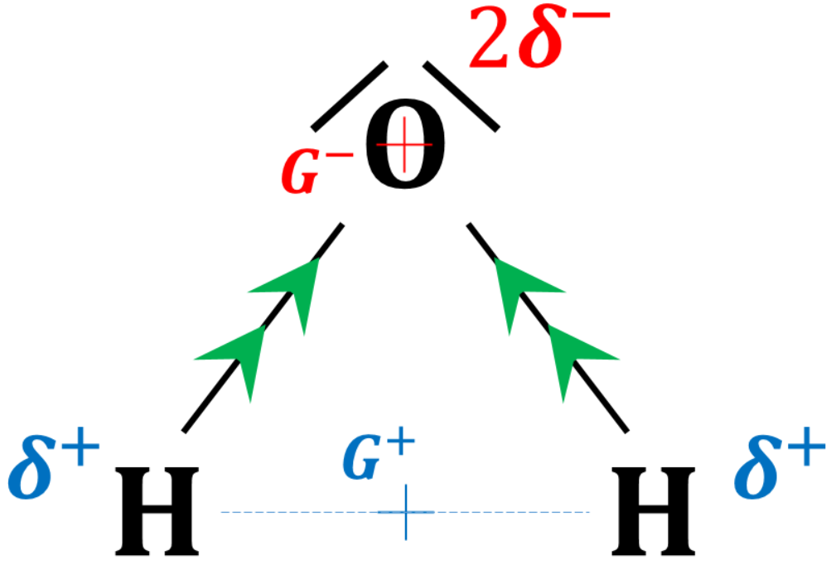moment dipolaire de 1,85 D (refaire ce dessin au tableau et dessiner le vecteur)

* Molécule de cyclohexane :

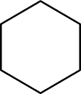la dessiner et montrer que barycentres sont confondus (moment dipolaire nul)

- L’acide chlorhydrique est un composée possédant une liaison partiellement ionique puisque la grand électronégativité du chlore impose un polarisation de la liaison H-Cl.

- Considérons une molécule de HCl en présence d’une molécule d’eau. Le moment dipolaire de la molécule d’eau va avoir pour effet d’accentuer encore plus la polariré de la liaison H-Cl jusqu’à former la paire d’ions ${(H}^{+},{Cl}^{-})$. Cette étape de création de la paire d’ions est appelée **ionisation**. (illustrer ceci avec le dessin suivant). C’est la polarité du solvant qui favorise cette première étape.

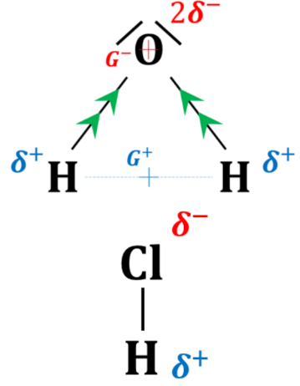

1. **Permittivité relative**

- Les ions provenant de la molécule qui vient d’être ionisée interagissent à distance du fait de leurs charges opposées.

- On comprend qu’un solvant capable d’atténuer cette interaction attractive facilitera la dissolution de l’espèce en question puisque la paire d’ion sera moins sujette à se reformer.

- Les solvants peuvent être vus comme des milieux diélectriques et en tant que tels possèdent une **permittivité relative $ε_{r}$ qui leur est propre**.

- En effet considérons une paire d’ions chargés respectivement $+q$ et $–q$. L’énergie potentielle d’interaction entre ces deux ions distants de $r$ est $E_{p}=-\frac{q^{2}}{4πε_{0}ε_{r}r}$. A une distance $r$ fixée, on voit que lorsque la permittivité relative $ε_{r}$ augmente, alors l’interaction attractive est moins stabilisante (moins favorable énergétiquement). On dit que le solvant **écrante** les potentiels générés par les ions et réduit alors leur interaction.

- Si on s’intéresse à la dissolution de NaCl dans l’eau , on prend $q=e$ et $r=0,42$ nm (somme des rayons de ${Na}^{+}$ et de ${Cl}^{-}$ entourés de leurs sphères de solvatation) et $ε_{reau}=78,5$. On trouve en valeur absolue que $\left|E_{p}\right|=7.{10}^{-21}$ J. A température ambiante, l’énergie thermique $k_{B}T$ vaut $4.{10}^{-21}$ J. Ainsi on voit que l’on peut séparer les ions rien qu’avec l’énergie associée à l’agitation thermique.

- Cette deuxième étape de la dissolution est appelée **dissociation (ou dispersion)**.

- La donnée du moment polaire et de la permittivité relative du solvant constitue ce que l’on appelle communément le caractère **polaire** du solvant.

Slide 2 montrant différents solvants possédant différents moments dipolaires. Bien préciser que l’acétone a un moment dipolaire plus grand que l’eau mais une permittivité relative plus faible. Expliquer que l’on comprend maintenant le résultat de la première expérience.

Remarque :

* $ε_{r}<15 ⇒$ solvant peu dissociant
* ${15<ε}_{r}<40 ⇒$ solvant dissociant
* $ε_{r}>40 ⇒$ solvant très dissociant

Transition : Pour les composés possédant des liaisons totalement ou partiellement ioniques, la stabilisation ou solvatation des espèces chargées constitue la dernière étape de la dissolution (slide 3 montrant le sphère de solvatation de ${Na}^{+}$ dans l’eau). Existe-t-il d’autres types de stabilisation ?

1. **Proticité**

Définition (proticité) : Un solvant protique est un solvant constitué de molécules possédant un atome d’hydrogène polarisé positivement. Ces molécules sont alors susceptibles d’être impliqués dans des liaisons hydrogène.

- Exemple de solvatation des ions fluorure dans l’eau ou c’est les liaisons hydrogènes qui sont les plus stabilisantes. Le dessiner ?

- Un solvant qui n’a pas cette faculté est dit **aprotique**.

(Remarque 1 : Les solvants apolaires protiques existent mais ne sont pas très utiles car ils ne solubilisent bien que les composés apolaires receveurs de liaisons hydrogène, qui sont très rares.)

Remarque 2: Il peut aussi y avoir des **stabilisations par interaction de Van der Waals**.

1. **Classification des solvants**

Slide 4 montrant la classification des solvants avec des exemples.

- Les différentes notions que nous venons d’exposer sont suffisantes pour donner une classification des solvants. Expliciter les différentes classes avec des exemples.

Transition : De manière générale est-il possible de savoir à l’avance si un solvant solubilisera bien une espèce ou sera miscible à un autre solvant ?

1. **Mélange et solvants**
2. **Solubilité, miscibilité**

- On réalise l’expérience suivante :

|  |
| --- |
| Explication manip : (Miscibilité de deux solvants)  - ATTENTION, LE CYCLOHEXANE EST TOXIQUE, IL FAUT TRAVAILLER SOUS HOTTE  - Dans un premier tube à essai on ajoute 5 mL d’eau et 5 mL d’éthanol : on constate qu’il n’y a qu’une phase. L’eau et l’éthanol sont deux solvants miscibles.  - Dans un second tube à essai on ajoute 5 mL d’eau et 5 mL de cyclohexane : on constate l’apparition de deux phases. L’eau et le cyclohexane ne sont pas miscibles . |

**EXPERIENCE 2**

- Dans l’expérience précédente on remarque que l’eau et l’éthanol, tous deux polaires sont miscibles alors que l’eau (polaire) et le cyclohexane (apolaire) ne se mélangent pas.

- On réalise maintenant l’expérience suivante :

|  |
| --- |
| Explication manip : (Solubilité  - ATTENTION, LE CYCLOHEXANE EST TOXIQUE, IL FAUT TRAVAILLER SOUS HOTTE  - On prend le tube à essai numéro deux (cyclohexane+eau) et on ajoute 0,02g de diiode (équivalent d’une bille solide). On agite le tout avec un bouchon, on attend un peu et on remarque de la phase organique est violette (complexe de diiode dans phase organique) alors que la phase aqueuse n’a pas changé de couleur (devrait être jaune). On peut donc en conclure que le diiode est plus soluble dans le cyclohexane que dans l’eau. |

**EXPERIENCE 2 bis**

- De cette seconde expérience, on remarque que le diiode (apolaire) est plus soluble dans le cyclohexane (apolaire) que dans l’eau (polaire).

Règle : Ces deux expériences qualitatives illustrent une propriété remarquable des solvants : « qui se ressemble s’assemble ». Ainsi deux solvants seront d’autant plus miscibles qu’ils auront des propriétés proches et une espèce chimique sera d’autant plus soluble dans un solvant que leurs propriétés sont similaires.

Transition : Afin de comparer la solubilité d’un composé dans deux solvants différents on peut utiliser la notion de coefficient de partage.

1. **Coefficient de partage**

Expliquer la manip *via* slide 5

- Le **coefficient de partage** est la constante de réaction de la réaction :

- On a $P=\frac{{[I_{2}]}_{cyclohexane}}{{[I_{2}]}_{aq}}$

(devant le jury on réalise le dosage)

|  |
| --- |
| Explication manip : (Détermination du coefficient de partage du diiode entre l’eau et le cyclohexane ; voir Florilège p.125 ou images capturées dans dossier)  - ATTENTION, LE CYCLOHEXANE EST TOXIQUE, IL FAUT TRAVAILLER SOUS HOTTE  - On prépare une solution de $I_{2}$ à 0,040 mol/L en dissolvant m=1,0 g de diiode dans une fiole jaugée de 100 mL que l’on complète jusqu’au trait de jauge **avec du cyclohexane** C:\Users\pooja.ramkurrun\AppData\Local\Microsoft\Windows\INetCache\Content.MSO\CF45F1BF.tmp.  - On prépare une solution de ${Na}_{2}S_{2}O_{3}$ à $C_{dos}=5,0.{10}^{-3}$ **mol/L** en dissolvant 0,375 g de thiosulfate de sodium dans une fiole jaugée de 500 mL que l’on complète jusqu’au trait de jauge avec de l’**eau distillée**.  - Dans un grand bécher on introduit 20 mL de la solution de diiode préalablement préparée et 200 mL d’eau distillée. Sous hotte, agiter pendant **30 minutes**. Transvaser le tout dans une ampoule à décanter sans bouchon pendant **15 minutes**. Le cyclohexane est moins dense que l’eau, la phase aqueuse se situe donc en dessous.  - Transvaser une grande partie de la phase aqueuse dans un bécher. Prélever à la pipette $V=50$ **mL** de la phase aqueuse dans un bécher de 100 mL. Doser alors par la solution de thiosulfate de sodium à $C_{dos}=5,0.{10}^{-3}$ mol/L. Il s’agit d’un dosage colorimétrique. En se rapprochant de l’équivalence (qui se situe autour de 8 mL) la solution prend une couleur jaune pâle ; on ajoute alors 5 gouttes d’empois d’amidon et la solution devient bleu (il se forme un complexe amidon-diiode de couleur bleu). On ajoute alors quelques gouttes de la solution titrante et la solution devrait devenir transparente. On note le volume équivalent **avec l’incertitude associée**.  - On remarque que l’on a prélevé un quart de la solution aqueuse. Ainsi on, s’intéresse à la solubilisation dans l’eau et le cyclohexane d’**un quart de la quantité de matière initiale introduite**. $$\frac{m}{4M_{I_{2}}}=n_{I_{2},aq}+n_{I_{2},org}$$ $$\frac{m}{4M_{I_{2}}}={[I_{2}]}_{aq}V+n_{I_{2},org}$$ $$n_{I_{2},org}=\frac{m}{4M_{I_{2}}}-{[I_{2}]}_{aq}V$$ ${[I_{2}]}_{org}=\frac{\frac{m}{4M_{I_{2}}}-{[I_{2}]}_{aq}V}{V_{0}}$, avec $V_{0}=20$ mL  - Ainsi comme la réaction support du dosage est : $$I_{2(aq)}+2S_{2}O_{3(aq)}^{2-}=2I_{(aq)}^{-}+S_{4}O_{6(aq)}^{2-}$$ Alors on a $n_{I_{2},aq}=\frac{n_{{S_{2}O_{3}}^{2-}}}{2}$ et donc ${[I_{2}]}_{aq}=\frac{V_{eq}C_{dos}}{2V}$ - Le coefficient de partage a donc l’expression : $$P=\frac{\frac{\frac{m}{4M_{I_{2}}}-{[I_{2}]}_{aq}V}{V_{0}}}{{[I_{2}]}_{aq}}=\frac{\frac{\frac{m}{4M_{I_{2}}}-\frac{V_{eq}C_{dos}}{2}}{V_{0}}}{\frac{V_{eq}C_{dos}}{2V}}$$ - Il y a une incertitude sur $V_{eq}$. Probablement que c’est la première source d’incertitude et qu’on peut négliger les autres ? A voir le jour J.  - Propageant les incertitudes : $δP=\frac{mV}{2M_{I_{2}}V_{0}C_{dos}}×\frac{δV_{eq}}{V_{eq}^{2}}$  * Données : $M_{I_{2}}=254$ mol/L |

**EXPERIENCE 3**

1. **Application : Extraction liquide-liquide**

- On va parler de l’extraction liquide-liquide pour la réaction de dismutation de Cannizzaro (montrer slide 6). Les produits formés sont les ions benzoate et l’alcool benzylique (*voir leçon 1 si problème*) :

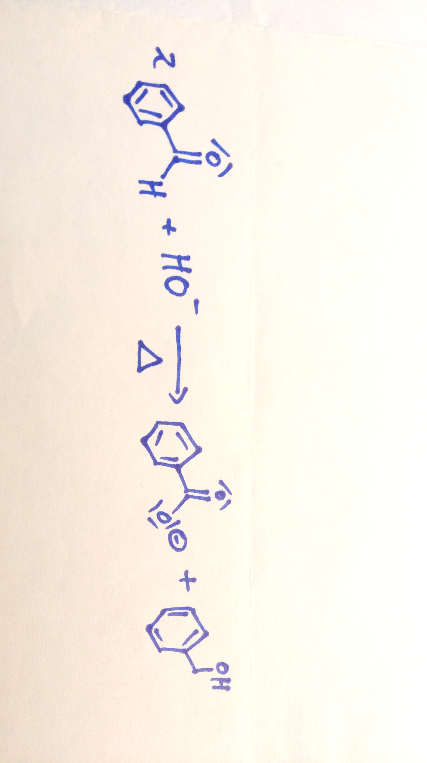

-Ici, on peut remarquer que les ions benzoates (étant des espèces chargées), ont une très grande affinité avec l’eau. Inversement la molécule organique d’acide benzoîque (non chargée + cycle benzénique) a une très bonne affinité avec l’éther diéthylique. 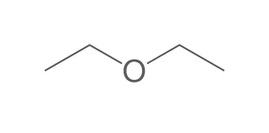

-Ce qui fait qu’un extraction liquide-liquide marche est la **différence de densité entre les deux solvants ainsi** que la **différence de solubilité de l’espèce d’intérêt dans les deux solvants**.

Principe : (à commenter en même temps que slide 7) On considère deux solvants non miscibles. Soit un composé chimique peu soluble dans le solvant 1 et très soluble dans le solvant 2. Une extraction liquide-liquide consiste à faire passer ce composé chimique du solvant 1 vers le solvant 2. Pour ce faire on utilise une ampoule à décanter.

- Le but de la manipulation est d’isoler le produit d’intérêt.

1. **Influence du solvant sur la cinétique d’une réaction**

**- ATTENTION, IL FAUT LANCER LA MANIP EN DEBUT DE PARTIE CAR ELLE PREND DU TEMPS**

- La réaction qui a lieu est l’hydrolyse du bromure de tertiobutyle :

$${}_{}^{t}{Bu-{Br}_{\left(solv\right)}+H_{2}O={}_{}^{t}{Bu}-{OH}_{\left(solv\right)}+H_{(solv)}^{+}+{Br}_{(solv)}^{-}}$$

|  |  |  |  |  |  |
| --- | --- | --- | --- | --- | --- |
|  | ${}_{}^{t}{Bu-{Br}_{\left(solv\right)}}$**+** | ${ H}_{2}O$**=** | ${}_{}^{t}{Bu}-{OH}_{\left(solv\right)}$**+** | $H_{(solv)}^{+}$**+** | $${Br}_{(solv)}^{-}$$ |
| Etat initial | $$a$$ | excès | 0 | 0 | 0 |
| Etat intermédiaire (t) | $$a-x(t)$$ | excès |  |  |  |

- On utilise ici une méthode qui permet de s’affranchir de connaître les conductivités initiales et finales : la **méthode de Guggenheim**.

- D’après la loi de Kohlrausch :

- **On impose un intervalle de temps constant $Δt$ entre chaque mesure de conductivité.** On admet que la cinétique est d’ordre 1 en bromure de tertiobutyle (car $S_{N1}$, l’étape cinétiquement déterminante est la formation du carbocation) :

- On montre alors :

$$σ\left(t_{n}\right)=cst+σ\left(t_{n+1}\right)e^{kΔt}$$

Où

- Il suffit alors de tracer $σ\left(t_{n}\right)$ en fonction de $σ\left(t_{n+1}\right)$ pour obtenir une droite de pente $e^{kΔt}$.

|  |
| --- |
| Explication manip : (Hydrolyse du bromure de tertiobutyle; voir Florilège p.71 ou images capturées dans dossier)  - En fait, le protocole a été un peu modifié. On utilise le bromure de tertiobutyle plutôt que le chlorure de tertiobutyle car la réaction est alors plus rapide. Cela est dû à la meilleure polarisabilité des halogènes lorsque l’on descend dans la classification périodique des éléments (facteur 100 sur la vitesse de réaction).  - On n’a pas besoin d’étalonner le conductimétre mais on peut tout de même le faire par acquis de conscience en utilisant une solution étalon dont on connaît le conductivité (par exemple KCl à 0,1 mol/L http://chimactiv.agroparistech.fr/resources/images/fiches/bases/conductimetrie/tab2.png). Cela permet de s’affranchir de la constante de cellule.  - On prépare alors deux solutions (on rappelle que le moment dipolaire de l’eau est de 1,85 Debye et que celui de l’acétone est plus élevé et de 2,88 Debye):   * Solution 1 : (20 mL d’eau + 30 mL d’acétone File:Acetone-structural.png - Wikimedia Commons) * Solution 2 : (30 mL d’eau + 20 mL d’acétone)   Ainsi du fait de la différence de moment dipolaire en l’eau et l’acétone, **la solution 1 est plus polaire que la solution 2)**  - En préparation **on ajoute 1 mL de bromure de tertiobutyle à la solution 2** et on mesure v*ia* Synchronie la conductivité en fonction du temps avec un pas $Δt$ bien choisi. Cette mesure dure **10 min**.  - Devant le jury on ajoute **1 mL de bromure de tertiobutyle à la solution 1** et fait la même chose que précédemment (**mesure dure 5 min**).  - On compare les pentes *via* la méthode de Guggenheim. En déduire les constantes de réaction avec leurs incertitudes (ne pas se tromper sur l’unité !) |

**EXPERIENCE 4**

- On déduit des résultats de l’expérience que plus le solvant est polaire (plus la proportion en acétone est grande) et plus la réaction est rapide. Ceci se comprend car l’étape cinétiquement déterminante est la formation du carbocation et les ions sont plus facilement solubilisés dans un solvant polaire.

**Conclusion :** Autre applications : **CCM** ou **recristallisation** (voir leçon 1)

Ou utilisation **solvant verts**:

- Dans l’industrie chimique, les solvants sont souvent des composés organiques volatils (appelés **COV**). En guise d’exemple on peut penser à l’éthanol ou à l’acétone. Ces COVs posent des problèmes environnementaux et sanitaires. En effet ils sont souvent inflammables ou toxiques.

- Un des aspects de la chimie durable consiste à minimiser l’utilisation des COVs.

- On peut utiliser par exemples des liquides ioniques (sels possédant température de fusion basse, parfois en dessous de la température ambiantes). 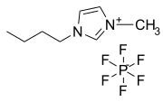(exemple : hexafluorophosphate+butylmethyllimidazolium). Ces solvants ont plusieurs avantages, ils sont notamment non volatils et non inflammables. Seulement ils sont toxiques et chers (mais recyclables).

- On peut aussi utiliser des fluides supercritiques. On peut penser au ${CO}_{2}$ supercritique (point critique à 31°C et 74 bar) qui a la faculté d’être ni toxique ni inflammable et qui solubilise apparemment bien les composé organiques.

